**CMSIS_Packs功能说明**

**一、用于显示设备信息**

**添加文件路径设置：Window -> Prefereces -> C/C++ -> MCU Packages。**

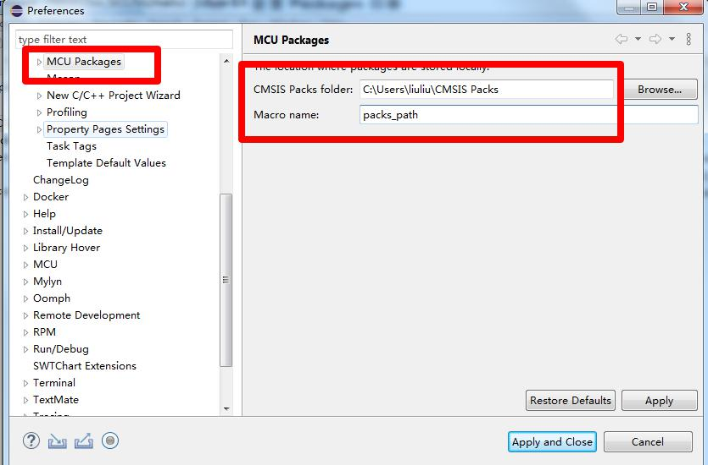

**显示结果：Properties -> C/C++ Build -> Settings -> Devices**

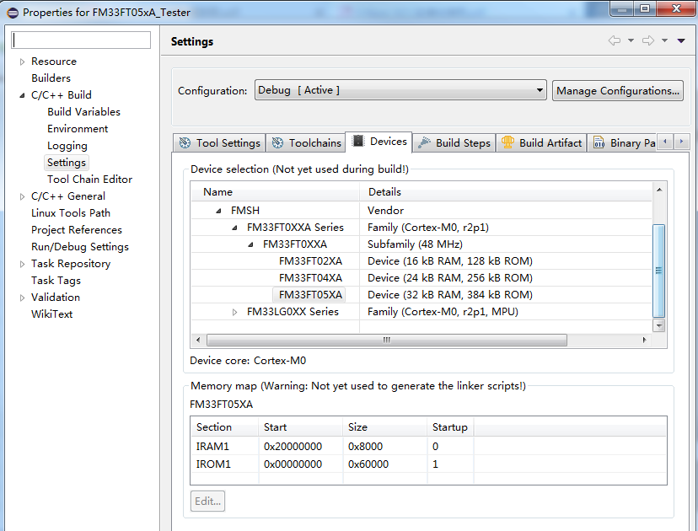

注意：以上信息对编译无影响，编译时Memory 信息基于链接脚本，因此相关作用以IDE上面的注释为准。

**二、仿真时外设寄存器查看**

**添加SVD文件路径：**

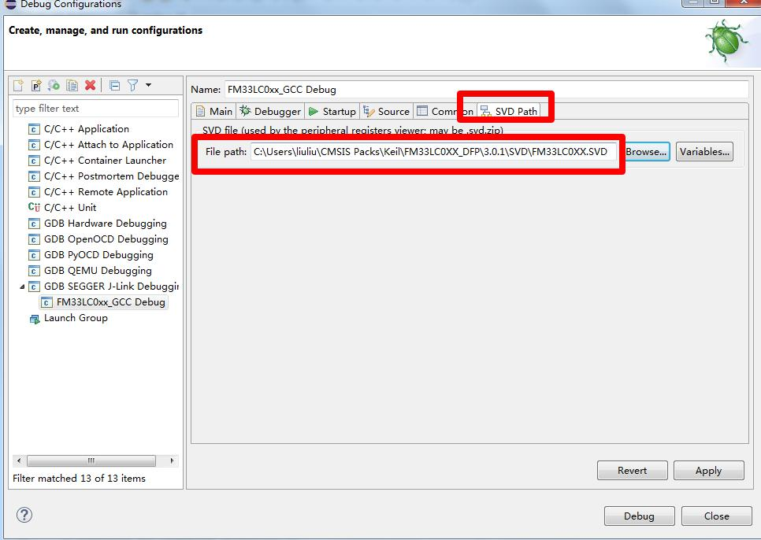

注意，早期IDE版本可能没有此项。

**仿真时查看外设寄存器：**

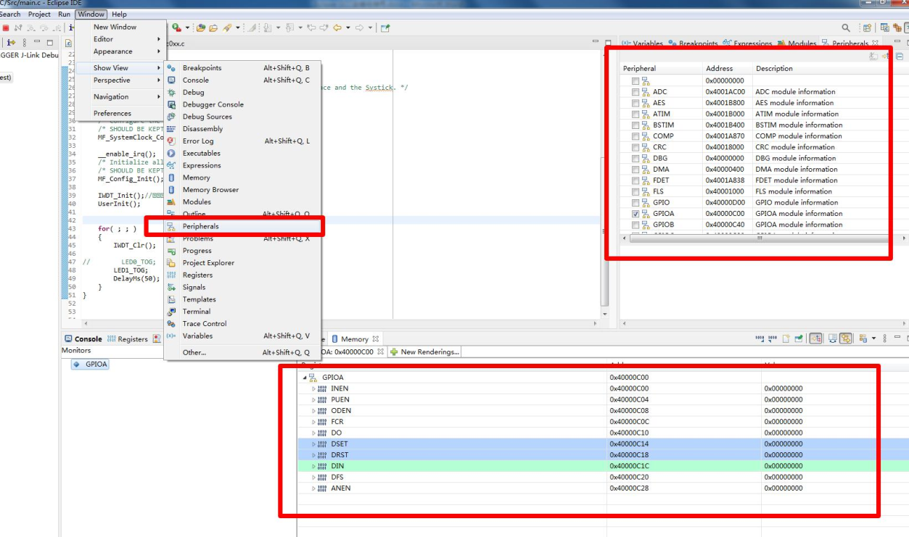

注意，如IDE版本原因不支持，也可直接通过Expressions窗口查看外设寄存器，不影响开发应用。

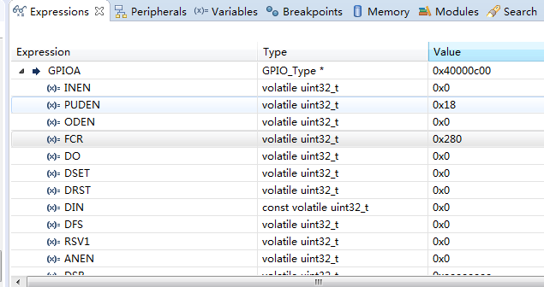

2022/12/13